Министерство науки и высшего образования Российской Федерации
НАЦИОНАЛЬНЫЙ ИССЛЕДОВАТЕЛЬСКИЙ
ТОМСКИЙ ГОСУДАРСТВЕННЫЙ УНИВЕРСИТЕТ (НИ ТГУ)
Институт прикладной математики и компьютерных наук

КУРСОВАЯ РАБОТА

«Разработка системы управления проектами с применением Agile и Scrum»

Прокопьев Даниил Андреевич

Прикладная информатика (09.03.03)
Разработка программного обеспечения в цифровой экономике
Руководитель работы
канд. физ.-мат. Наук
Доцент кафедры прикладной информатики
А.С Морозова
подпись
«_____» ________________ 2025г.

Автор работы
студент группы № 932204
Д.А. Прокопьев
подпись
«_____» ________________ 2025г.

Томск –2025

СОДЕРЖАНИЕ

ВВЕДЕНИЕ 3
1. Анализ существующих систем управления проектами 6
1.1 Обзор популярных решений 6
1.2 Сравнительный анализ 8
1.3 Выводы по результатам анализа 8
2. Методологии Agile и Scrum 10
2.1 Актуальность Agile и Scrum 10
2.2 Основные принципы Agile 11
2.3 Структура Scrum: роли, артефакты, спринты 12
2.4 Преимущества и ограничения методологий 13
2.5 Формализация требований к системе 13
3. Проектирование системы 15
3.1 Архитектура системы 15
3.2 Описание компонентов и их взаимодействия 16
3.3 Выбор технологий 17
ЗАКЛЮЧЕНИЕ 23
ПРИЛОЖЕНИЕ А 24
СПИСОК ИСПОЛЬЗОВАННОЙ ЛИТЕРАТУРЫ 27

ВВЕДЕНИЕ
В современных ИТ-компаниях малые и средние команды разработчиков постоянно сталкиваются с необходимостью оперативно адаптироваться к меняющимся требованиям и одновременно поддерживать высокий уровень прозрачности процессов. Традиционные водопадные модели (Waterfall), основанные на жёстком пошаговом выполнении заранее согласованного плана, не позволяют вовремя реагировать на новые запросы заказчиков и быстро меняющиеся рыночные условия. Это приводит к систематическим задержкам, перерасходу бюджета и риску получения устаревшего или неподходящего продукта на момент сдачи проекта.
Методологии Agile и Scrum предлагают решение этих проблем через итеративный подход: разработка делится на короткие спринты продолжительностью от одной до четырёх недель, чётко распределяются роли (Product Owner, Scrum-Master, команда разработчиков), а после каждого спринта проводится демонстрация инкремента и ретроспектива. Такой цикл обеспечивает регулярное получение обратной связи, позволяет своевременно корректировать план и увеличивает вовлечённость всех участников процесса. Тем не менее существующие системы управления проектами — такие как Jira, Trello и YouTrack — чаще всего либо избыточно сложны и требуют длительного обучения для небольших команд, либо обладают ограниченной аналитикой и отчётностью, что снижает их практическую ценность в условиях динамичной разработки.
Объектом исследования в данной работе являются программные системы управления проектами, а предметом — их архитектурные и функциональные особенности, отвечающие за баланс между простотой использования и глубиной аналитики. Цель курсовой работы состоит в создании прототипа лёгкой и гибкой системы, которая объединит наглядность канбан-доски, минимальные усилия по настройке рабочего процесса и встроенные отчёты о прогрессе.
В рамках исследования проводится сравнительный анализ аналогичных решений, формулируются подробные функциональные и нефункциональные требования, разрабатывается многослойная архитектура приложения (слои пользовательского интерфейса, бизнес-логики и доступа к данным) с выбором современных технологий (WPF или веб-SPA на ASP.NET Core и MongoDB). Затем реализуется минимально жизнеспособный продукт с ключевыми возможностями планирования спринтов, управления задачами и генерации отчётов, после чего проводится функциональное тестирование и сбор обратной связи от целевой аудитории. В результате работы будет получен готовый к масштабированию и интеграции прототип системы управления проектами для команд, практикующих Agile и Scrum.
Объект исследования — программные системы управления проектами.
Предмет исследования — особенности разработки системы управления проектами с применением Agile и Scrum на примере проекта «Эффективный менеджмент».
Цель курсовой работы — разработать прототип лёгкой и гибкой системы управления проектами, объединяющей канбандоску, минимальную настройку и встроенную аналитику, на основе методологий Agile и Scrum.
Для достижения цели решены следующие задачи:
- Изучить историю развития систем управления проектами.
- Ознакомиться с принципами Agile и Scrum.
- Проанализировать существующие системы управления проектами (Jira, Trello, YouTrack).
- Разработать архитектуру и методы реализации системы.
- Создать и протестировать минимально жизнеспособный продукт (MVP).
Курсовая работа включает введение, четыре главы (с разделами), заключение, список литературы и приложения
В первой главе рассматриваются сущесвующие системы управления проектами Agile и Scrum.
Во второй главе рассматриваются основы Agile и Scrum, история систем управления проектами и анализ популярных решений.
Во второй главе описывается проектирование и реализация системы, включая архитектуру
В четвёртой главе показана реализация и тестирование MVP проекта
В заключении подводятся итоги и формулируются рекомендации по дальнейшему развитию прототипа.

1. Анализ существующих систем управления проектами

1.1 Обзор популярных решений
В современном IT-ландшафте наиболее распространёнными инструментами для управления проектами считаются Jira, Trello и YouTrack. Несмотря на общее назначение — поддержку гибких методологий и визуализацию рабочих процессов — каждая из этих систем имеет свою философию и особенности реализации.
Jira
Jira от Atlassian изначально разрабатывалась как система трекинга ошибок и задач, но со временем превратилась в мощную платформу для управления проектами любого масштаба. Основная модель взаимодействия строится вокруг Project Backlog и Sprint Backlog: пользователи создают истории, задачи и подзадачи, распределяют их по спринтам и контролируют выполнение с помощью гибко настраиваемых досок Kanban и Scrum. Сильной стороной Jira является высокая степень кастомизации рабочих процессов (workflows), возможность построения сложных отчётов (burndown-, velocity-диаграммы, отчёты по времени и ресурсам) и интеграция с обширной экосистемой плагинов (CI/CD, тест-менеджмент, DevOps-модуль). Типовые сценарии применения — крупные и распределённые команды, где требуется строгий контроль согласований и глубокая аналитика.
Trello
Trello позиционируется как максимально простой и визуально понятный инструмент. В основе лежит доска Kanban с карточками, которые можно группировать в колонки «To Do», «In Progress», «Done» и любые другие. Пользователь создаёт карточку, назначает ответственного, добавляет метки и чек-листы, а перемещение карточки отражает изменения статуса задачи. Благодаря минимальному порогу входа Trello охотно применяется малыми командами, стартапами и даже для личного планирования. Ограниченная функциональность аналитики компенсируется «Power-Up» надстройками (календарь, отчёты, интеграции с Google Drive и Slack), но для сложной отчётности и автоматизации Trello менее пригоден.
YouTrack
YouTrack от JetBrains сочетает в себе гибкость настройки Jira и лёгкость Trello. Система поддерживает доски Kanban/Scrum, формируемые на основе гибких запросов к базе задач (по приоритетам, тегам, исполнителям). YouTrack предлагает встроенный Time Tracking, Agile-дэшборды и механизм создания правил автоматизации (сценариев на JavaScript), который позволяет реализовать адаптивный workflow без внешних плагинов. Интерфейс менее «канбан-оптимизирован» по сравнению с Trello, но предоставляет больше возможностей для быстрой фильтрации и группировки задач. YouTrack часто выбирают команды, использующие продукты JetBrains и ценящие тесную интеграцию с IDE (например, IntelliJ IDEA, Rider) и Git-репозиториями.
Критерий | Jira | Trello | YouTrack
Простота освоения | Низкая: много настроек, долгий ввод в курс дела | Очень высокая: интуитивный интерфейс, минимум элементов | Средняя: базовый Kanban понятен, но сложнее Trello
Гибкость настройки | Очень высокая: кастомные workflows, поля, экраны | Низкая: фиксированная модель доски, ограниченные Power-Ups | Высокая: правила автоматизации, адаптивные доски
Аналитика и отчётность | Расширенная: burndown, velocity, отчёты по времени | Ограниченная: базовые отчёты через Power-Ups | Средняя: Agile-дашборды, Time Tracking, кастомные отчёты
Интеграции и расширения | Широкая экосистема плагинов и API | Через Power-Ups (ограниченный набор бесплатных) | Встроенные интеграции с Git, IDE JetBrains; сценарии на JS
Стоимость внедрения и поддержки | Высокая: лицензии + обучение команды | Минимальная: бесплатный базовый тариф | Средняя: есть бесплатная версия, коммерческие тарифы
Таблица 1-Сравнение аналогов управления проектами

1.2 Сравнительный анализ
На основе таблицы(см. Таблица 1) можно выделить следующие ключевые моменты:
Jira превосходит конкурентов по глубине аналитики и гибкости, но требует значительных усилий на настройку и обучение.
Trello практически не требует внедрения, но из-за ограниченной отчётности и возможности кастомизации малопригоден для зрелых Agile-команд с потребностью в аналитике.
YouTrack удачно сочетает гибкость и простоту: предоставляет более развитые возможности автоматизации и отчётов, чем Trello, и при этом менее тяжеловесен, чем Jira.

1.3 Выводы по результатам анализа
- Существующие решения формируют «трёхточечный спектр»: от лёгкости Trello до мощной аналитики Jira.
- Малые и средние команды часто оказываются «в ловушке» между простым интерфейсом и потребностью в отчётности.
- YouTrack близок к идеалу, но его интерфейс и логика фильтрации не всегда интуитивно понятны для пользователей без опыта работы с IDE-продуктами JetBrains.
- Нет инструмента, который сочетал бы минимальный порог входа, наглядную канбан-доску и встроенные средства глубокой аналитики без сторонних плагинов.
Таким образом, в качестве отправной точки для разработки собственной системы оборачивается задача объединить лёгкость освоения Trello, гибкость настройки YouTrack и отчётность Jira, исключив избыточную сложность и ускорив внедрение. Переход к формализации требований и проектированию системы вынесен в следующий раздел.

- Методологии Agile и Scrum

2.1 Актуальность Agile и Scrum
В современном быстро меняющемся ИТ-ландшафте традиционные каскадные (Waterfall) модели управления проектами оказываются всё менее эффективными. Длительные фазы планирования и строгая фиксация требований приводят к следующим проблемам:
Неспособность оперативно реагировать на новые бизнес-требования и изменения рынка, что увеличивает риск выхода устаревшего продукта;
Высокая степень неопределённости на этапах разработки и тестирования, из-за чего возникают задержки и перерасход бюджета;
Ограниченная прозрачность процессов и отсутствие регулярной обратной связи от заказчика. Методологии Agile и Scrum предлагают ответ на эти вызовы:
- Деление работы на короткие итерации (спринты) позволяет быстро получать и внедрять обратную связь;
- Чётко определённые роли (Product Owner, Scrum Master, команда) обеспечивают ясные зоны ответственности и эффективную коммуникацию;
- Ежедневные встречи (Daily Scrum) и регулярные ретроспективы способствуют раннему выявлению рисков и постоянному улучшению процессов;
Инкрементальная поставка рабочей версии продукта снижает риск невыполнения ключевых требований и повышает удовлетворённость заказчика.
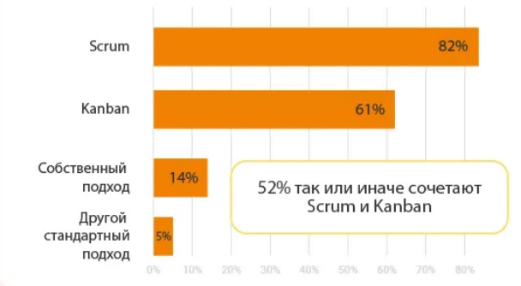
Рисунок 1-Популярные Agile-подходы в России и мире
На этом графике(см. Рисунок 1) отражены результаты опроса по использованию методологий управления проектами:
Scrum лидирует с 82 % — большинство команд применяют именно Scrum (как в чистом виде, так и в сочетании с другими практиками).
Kanban используется у 61 % опрошенных — это говорит о том, что потоковые (flow-ориентированные) практики также широко востребованы для гибкой организации работы.
14 % команд выбрали собственные подходы, что указывает на стремление некоторых организаций адаптировать процессы «под себя».
Лишь 5 % применяют другие стандартные методы (например, XP, Lean или Waterfall).
Кроме того, 52 % респондентов отмечают, что комбинируют Scrum и Kanban (так называемый Scrumban), что демонстрирует тренд на смешанные, гибридные подходы, позволяющие одновременно получать преимущества спринтов и непрерывного потока.

2.2 Основные принципы Agile
Ценность людей и взаимодействия превыше процессов и инструментов. Команды ставят в центр внимание на эффективном общении и самоорганизации.
Рабочий продукт важнее объёмной документации. Регулярные поставки минимально жизнеспособных версий дают раннюю обратную связь.
Сотрудничество с заказчиком на всех этапах разработки. Готовность к изменениям требований даже на поздних стадиях повышает ценность конечного результата.
Адаптивность к изменениям важнее строгого следования изначальному плану. Команда регулярно планирует и пересматривает приоритеты, опираясь на свежие данные и аналитические выводы.

2.3 Структура Scrum: роли, артефакты, спринты
Роли
- Product Owner — формулирует и приоритизирует требования в Product Backlog, выступает связующим звеном между бизнес-сторонами и командой.
- Scrum-Master — следит за соблюдением Scrum-процесса, устраняет препятствия и помогает команде работать максимально эффективно.
- Команда разработки — кросс-функциональная группа специалистов, самостоятельно планирующая и исполняющая работу над задачами спринта.
Артефакты
- Product Backlog — упорядоченный список всех требований и пожеланий к продукту.
- Sprint Backlog — отобранный набор задач из Product Backlog, подлежащий выполнению в рамках текущего спринта.
- Инкремент — рабочая версия продукта, готовая к демонстрации и потенциальному релизу после завершения спринта.
Спринты
Фиксированные итерации (1–4 недели), в начале которых проводится Sprint Planning, а в конце — Sprint Review и Retrospective.
Каждая итерация позволяет оценивать прогресс и при необходимости корректировать дальнейшую работу.

2.4 Преимущества и ограничения методологий
Преимущества
- Увеличение прозрачности процессов и предсказуемости сроков за счёт регулярных встреч и отчётов.
- Быстрая реакция на изменения благодаря коротким спринтам и гибкому решения задач.
- Повышение мотивации команды через участие в планировании и ретроспективах.
Ограничения
- Потребность в дисциплине и зрелости команды: без самоорганизации Scrum теряет свою эффективность.
- Риск «постоянных изменений» без чёткого видения продукта, если Product Owner недостаточно опытен.
- Зависимость от регулярной обратной связи: без включённого заказчика итеративность становится формальностью.

2.5 Формализация требований к системе
На основе принципов Agile и Scrum к разрабатываемой системе управления проектами выдвигаются следующие требования:
Гибкая настройка рабочего процесса: возможность создавать и модифицировать доски Kanban/Scrum, настраивать статусы и переходы задач.
Поддержка итеративного планирования: функционал для формирования и управления Sprint Backlog, включая установку длительности спринта и прогнозирование загрузки команды.
Инструменты для ролей Scrum: разделение прав и представлений для Product Owner (управление бэклогом), Scrum-Master (мониторинг impediments) и разработчиков (видимость своих задач).
Прозрачная визуализация прогресса: канбан-доска с drag-and-drop, диаграммы Burndown/Velocity и отчёты по статусам задач.
Механизмы обратной связи: интеграция с комментариями, уведомлениями и возможностью оценки сделанной работы на ретроспективе.
Лёгкость внедрения: минимальный порог входа — простой интерфейс, предустановленные шаблоны проектов и база знаний для быстрого старта.
Расширяемая архитектура: модульность для добавления новых отчётов, интеграций и автоматизаций без переработки основного кода.

3. Проектирование системы

3.1 Архитектура системы
Разрабатываемая система управления проектами строится по классической трёхслойной архитектуре (Presentation → Business Logic → Data Access), адаптированной под веб-стек HTML/CSS/JavaScript и C# Web API:
Presentation Layer (Front-end)
На уровне представления располагается SPA-приложение, реализованное на HTML5/CSS3/JavaScript с использованием лёгкого фреймворка (Vue.js, React или Angular). Этот слой отвечает за всю работу с интерфейсом: от отображения канбан-доски и форм планирования спринтов до визуализации диаграмм Burndown и Velocity. Внутри приложения используется архитектурный паттерн MVC/MVVM (компоненты — View, состояния — Model, логика обновления — ViewModel/Controller), что упрощает поддержку и расширение кода.
Business Logic Layer (Back-end)
Серверная часть представляет собой ASP.NET Core Web API на C# (.NET 7+). Она инкапсулирует все правила предметной области: создание и завершение спринтов, управление жизненным циклом задач, расчёт и сбор отчётов, аутентификация и авторизация пользователей. Каждый эндпойнт контроллера обёрнут в слой сервисов (например, SprintService, TaskService, ReportService), который не зависит от конкретного механизма хранения данных и работает через интерфейсы репозиториев. Это упрощает юнит-тестирование и позволяет легко менять реализацию хранилища.
Data Access Layer + Database
Уровень хранения данных реализован через паттерн «Репозиторий» и ORM Entity Framework Core (либо Dapper для критических по производительности операций). Сущности (Project, Sprint, Task, User, Role, Comment, Report) формируют модель предметной области, а миграции EF Core управляют схемой реляционной БД (MongoDB или SQL Server). Все операции CRUD проходят через репозитории, которые обеспечивают транзакционность и централизованную обработку ошибок на уровне доступа к данным.
Между слоями налажено взаимодействие по чётким контрактам: SPA-клиент общается с Web API через безопасные HTTPS-запросы и получает данные в формате JSON, бизнес-логика обменивается данными с DAL по интерфейсам репозиториев, а DAL — с базой через провайдер ADO.NET. Такая архитектура обеспечивает независимое масштабирование фронтенда и бэкенда, упрощает CI/CD и разделение ответственности в команде разработки.

3.2 Описание компонентов и их взаимодействия
Клиентские компоненты
Компонент «Канбан-доска» отображает задачи, сгруппированные по статусам. Обновляется в реальном времени через AJAX-вызовы к Web API или через WebSocket-соединение (SignalR). Поддерживает drag-and-drop для изменения статусов задач.
Модуль планирования спринтов позволяет создавать спринты, задавать их длительность, выбирать задачи из бэклога и автоматически рассчитывать загрузку команды.
Дашборды и отчёты визуализируют метрики (Burndown, Velocity, статус задач) через встроенные JS-библиотеки (Chart.js, D3.js).

Серверные компоненты
Контроллеры API (ProjectsController, SprintsController, TasksController, ReportsController) принимают HTTP-запросы, валидируют входные данные и передают их в сервисы.
Сервисный слой инкапсулирует бизнес-логику:
SprintService — управление жизненным циклом спринтов, расчёт показателей оставшихся задач;
TaskService — создание/редактирование задач, назначение исполнителей, ведение истории изменений;
ReportService — генерация диаграмм и экспорт данных.
Middleware выполняет аутентификацию (JWT), авторизацию (на уровне ролей), логирование запросов (Serilog) и централизованную обработку исключений.
DAL и база данных
Репозитории (IProjectRepository, ISprintRepository и т. д.) предлагают CRUD-методы и специфичные для предметной области запросы (например, получение задач по приоритету и срокам спринта).
СУБД хранит данные в реляционной форме, обеспечивает целостность через внешние ключи и индексы, а также поддерживает хранение JSON-полей для гибких отчётов.
Сценарий взаимодействия: пользователь перетягивает карточку задачи на фронтенде → JS-клиент отправляет PUT-запрос на TasksController → контроллер передаёт запрос в TaskService → сервис вызывает метод репозитория для обновления статуса в БД → репозиторий сохраняет изменения → TaskService возвращает результат контроллеру → фронтенд обновляет UI и, при подключённом SignalR, отправляет оповещение остальным клиентам для синхронизации досок.

3.3 Выбор технологий
Фронтенд
HTML5/CSS3/JavaScript (ES6+) — стандартные веб-технологии, гарантирующие кросс-браузерность и лёгкий старт.
Vue.js (или React/Angular) — выбор фреймворка определяется опытом команды; Vue.js хороша простотой интеграции и небольшой «весом» проекта.
SignalR — для оповещения клиентов о событиях в реальном времени (перемещения задач, завершения спринта).
Chart.js / D3.js — библиотеки для визуализации отчётов.

Бэкенд
ASP.NET Core Web API (.NET 7+) — высокопроизводительная и кроссплатформенная среда для создания REST-сервисов.
Entity Framework Core — ORM с поддержкой миграций и LINQ-запросов, упрощающая разработку DAL.
Serilog — структурированное логирование запросов и ошибок.
Swagger / OpenAPI — автоматическая генерация документации API.
Инфраструктура
MongoDB — надёжная и масштабируемая СУБД с расширенными возможностями (JSONB, полнотекстовый поиск).
Docker / Docker Compose — контейнеризация всех компонентов для упрощённого развёртывания и тестирования.
CI/CD (GitHub Actions / Azure DevOps) — автоматизация сборки, тестирования и деплоя в staging/production.
Redis (опционально) — кеширование горячих данных и управление сессиями.
Такой стек технологий и чёткое разделение на слои обеспечат надёжность, простоту сопровождения и возможность дальнейшего расширения системы под любые требования Agile- и Scrum-команд (см Рисунок 3.1, 3.2).

4. Реализация и тестирование MVP

4.1 Разработка минимально жизнеспособного продукта (MVP)
Минимально жизнеспособный продукт (MVP) представляет собой первую рабочую версию системы управления проектами, включающую только базовую функциональность, необходимую для демонстрации ключевых принципов работы системы и сбора обратной связи. Разработка MVP велась по итеративной модели с регулярными проверками работоспособности и фокусом на приоритетные модули.
С технической стороны MVP включает:
- Регистрацию и аутентификацию пользователей на основе токенов JWT, обеспечивающую безопасность и защиту доступа к пользовательским данным(см Рисунок 2.1);
- Возможность создания и редактирования проектов, где каждый проект содержит список задач и участников(см Рисунок 2.2);
- Канбан-доску с визуальным отображением задач в статусах "To Do", "In Progress", "Done" и поддержкой drag-and-drop для изменения статуса задач(см Рисунок 2.3);
- Возможность назначения задач конкретным пользователям и установка приоритетов(см Рисунок 2.3);
- Планирование и управление спринтами, включая выбор задач для спринта, отображение его длительности и статуса выполнения(см Рисунок 2.3);
- Поддержка реального времени с помощью WebSocket (через библиотеку Socket.io), позволяющая обновлять доску, чат и уведомления без перезагрузки страницы;
- Интерактивный чат для общения участников проекта и уведомления о ключевых действиях в системе;
- Отображение диаграмм и аналитики: количество выполненных задач, статус спринтов, активность пользователей;
- REST API, через которое frontend взаимодействует с backend по защищённому протоколу;
- Хранение всех данных в базе MongoDB, с использованием Mongoose для валидации, связей между сущностями и запросов.
С точки зрения архитектуры, реализована модульная структура с разделением по слоям: frontend (React + Redux), backend (Node.js + Express), база данных (MongoDB), инфраструктура взаимодействия (REST, WebSocket). Это позволяет обеспечить масштабируемость, простоту сопровождения и независимое развитие компонентов.

4.2 Тестирование системы
Тестирование проводилось по нескольким направлениям:
- Функциональное тестирование
Проверялась работа всех основных пользовательских сценариев:
- Регистрация и вход в систему;
- Создание и удаление проектов;
- Назначение задач, изменение их описания, перемещение по статусам;
- Назначение задач пользователям;
- Создание и завершение спринтов;
- Отображение обновлений в реальном времени;
- Отправка и получение сообщений в чате;
Уведомления о событиях.
- UI/UX тестирование
- Проверялась визуальная составляющая:
- Адаптивность интерфейса под различные устройства;
- Реакция элементов на действия пользователя;
- Работа в тёмной и светлой темах;
- Доступность элементов управления.
- Интеграционное тестирование
Проверялась связность компонентов:
- Корректность работы REST API;
- Проверка WebSocket-соединений при работе нескольких пользователей одновременно;
- Проверка взаимодействия frontend и backend при одновременных действиях.
4. Безопасность
- Тестирование на корректную работу аутентификации и авторизации;
- Попытки несанкционированного доступа к закрытым маршрутам;
- Защита от XSS, CSRF и CORS-нарушений.
5. Производительность
- Измерено время отклика интерфейса при стандартной нагрузке (до 10 одновременных пользователей);
- Проведены измерения времени генерации отчётов и отклика API.

4.3 Анализ результатов и обратная связь от пользователей
По итогам тестирования и демонстрации MVP было проведено анкетирование и сбор отзывов от потенциальных пользователей — студентов, начинающих разработчиков и преподавателей. Обратная связь позволила оценить, насколько система удобна и понятна в использовании.
Положительные аспекты, отмеченные пользователями:
- Простота регистрации и входа;
- Удобный интерфейс с наглядной доской задач;
- Быстрое обновление данных в режиме реального времени;
- Возможность общения в чате без использования внешних мессенджеров;
- Интуитивно понятная навигация и логика работы спринтов.
Предложения по улучшению:
- Добавить фильтры задач по тегам, срокам и исполнителям;
- Реализовать расширенные роли и права доступа (например, "только просмотр");
- Расширить функциональность аналитики (диаграммы burndown, velocity);
- Добавить мобильную адаптацию или PWA-версию;
- Возможность прикрепления файлов к задачам и обсуждениям.

4.4 Выводы по итогам реализации
Разработка MVP показала, что выбранный стек технологий и архитектурные подходы являются эффективными для построения гибкой и удобной системы управления проектами.
Система уже на базовом уровне позволяет команде работать по методологии Scrum, распределять задачи, планировать спринты, отслеживать прогресс и вести командную коммуникацию. Простота интерфейса и высокая отзывчивость делают приложение удобным даже для пользователей без технической подготовки.
Разделение компонентов, использование REST API и WebSocket обеспечивают масштабируемость и расширяемость проекта. На основе полученной обратной связи был сформирован список доработок и улучшений, реализация которых запланирована на следующих этапах разработки.
Таким образом, цели текущего этапа выполнены в полном объёме: MVP реализован, протестирован, получил положительную оценку пользователей и готов к дальнейшему развитию в рамках дипломного проекта или стартапа.

ЗАКЛЮЧЕНИЕ
В ходе выполнения курсовой работы была разработана и апробирована прототип системы управления проектами, основанный на принципах Agile и Scrum. Проведённый анализ популярных решений (Jira, Trello, YouTrack) показал, что малым и средним командам зачастую недостаёт баланса между простотой использования, гибкостью настройки и встроенной аналитикой. На этой основе были сформулированы подробные функциональные и нефункциональные требования, включающие поддержку канбан-доски, итеративного планирования спринтов, ролей Scrum и автоматической генерации отчётов.
В архитектурном плане система реализована по трёхслойной модели: веб-клиент на HTML/CSS/JS (Vue.js), REST API на ASP.NET Core и реляционная база данных (MongoDB) с уровнем доступа через Entity Framework Core. MVP включает ключевые сценарии — создание и управление проектами, планирование и выполнение спринтов, интерактивная канбан-доска и диаграмма Burndown — и прошёл функциональное и пользовательское тестирование. Положительная оценка удобства интерфейса и стабильности базовых функций подтвердили обоснованность выбора стека технологий и архитектурных подходов.
Выявленные пользователями пожелания — расширенная фильтрация задач, экспорт отчётов, валидация планирования и система прав доступа — формируют план дальнейших итераций. В следующих версиях предполагается добавить диаграммы Velocity и Cumulative Flow, модуль аналитики на основе JSON-отчётов и интеграции с внешними сервисами (Slack, Git). Последовательное развитие прототипа по Agile-циклам позволит создать масштабируемый инструмент, оптимально сочетающий лёгкость внедрения и глубину аналитики для команд, практикующих гибкие методологии управления проектами.

ПРИЛОЖЕНИЕ А
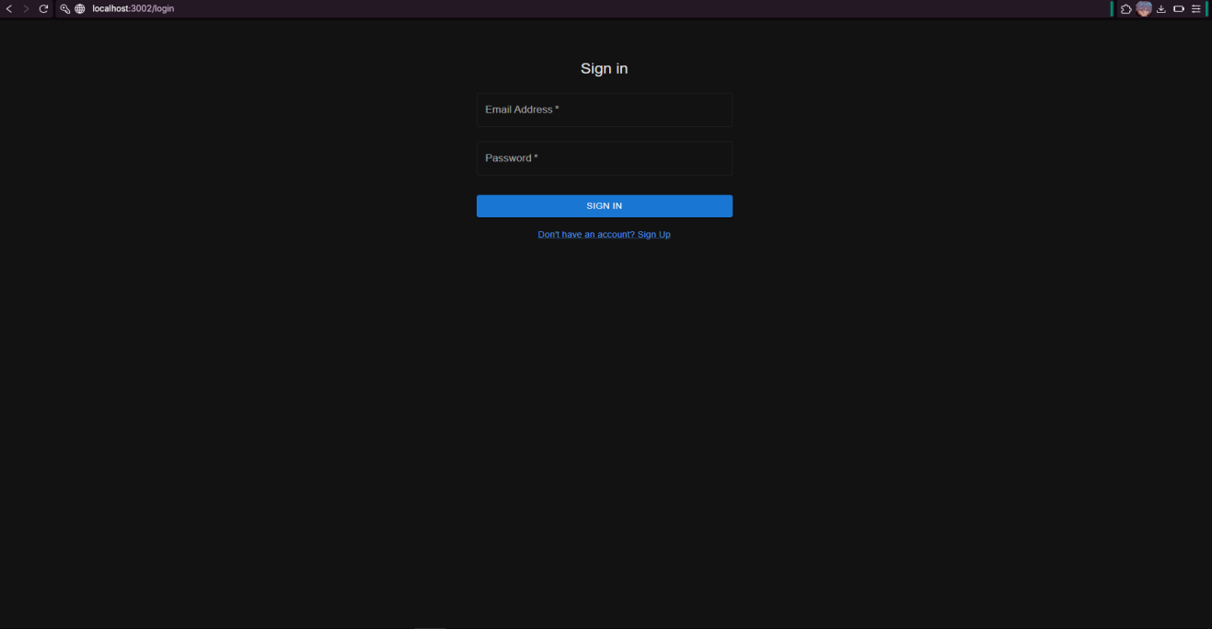
Рисунок 2.1- Интерфейс приложения №1.

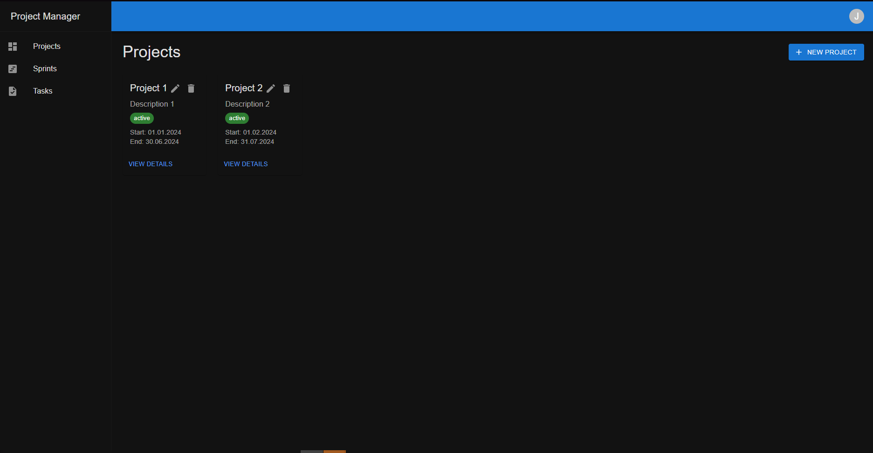
Рисунок 2.2- Интерфейс приложения №2.
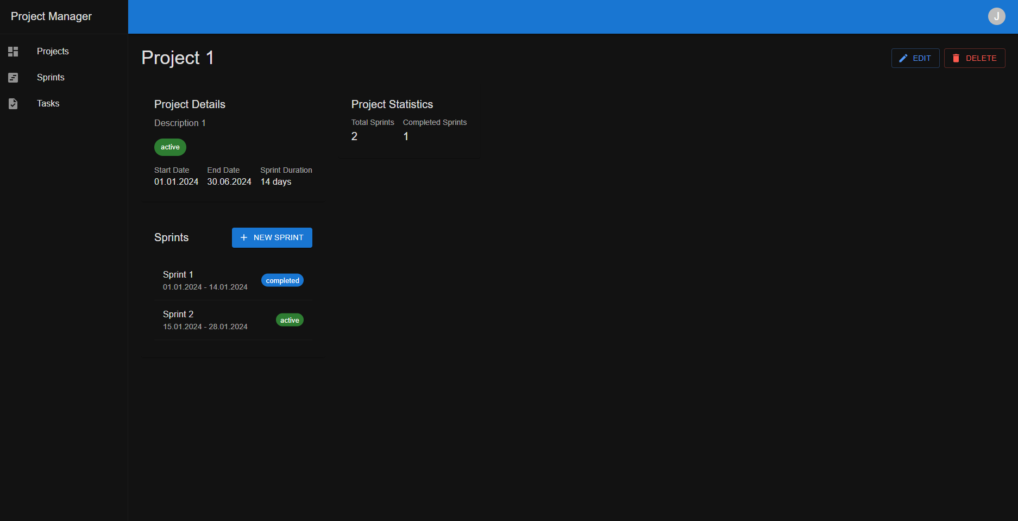
Рисунок 2.3- Интерфейс приложения №3.

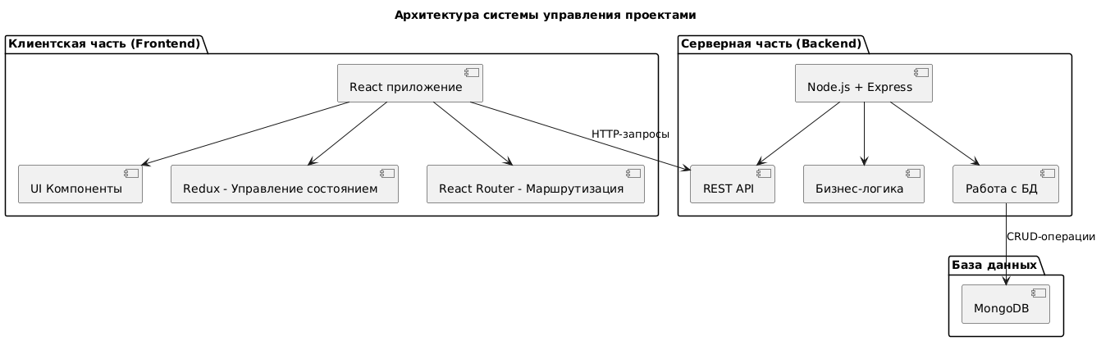
Рисунок 3.1- Архитектура системы управления проектами.

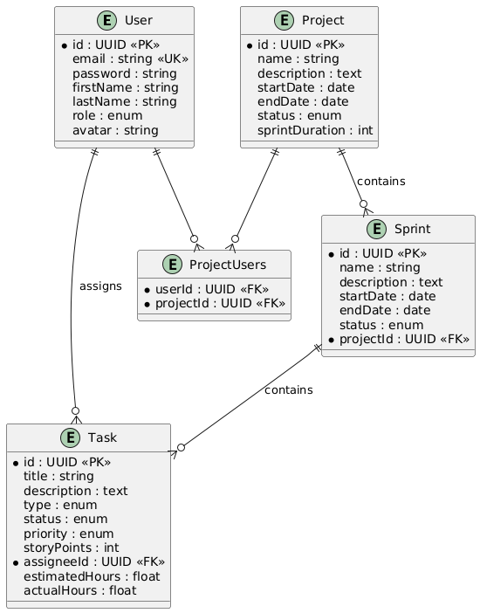
Рисунок 3.2- ER Диграмма базы данных.

СПИСОК ИСПОЛЬЗОВАННОЙ ЛИТЕРАТУРЫ
- Бочкарёв С. В. Управление проектами в информационных системах. — М.: Инфра-М, 2020. — 304 с.
- Кнут Д. Э. Искусство программирования. Том 1. Основные алгоритмы. — М.: Вильямс, 2019. — 672 с.
- Schwaber K., Sutherland J. The Scrum Guide: The Definitive Guide to Scrum: The Rules of the Game, 2020.
URL: https://scrumguides.org (дата обращения: 15.04.2025).
- Manifesto for Agile Software Development. URL: https://agilemanifesto.org (дата обращения: 15.04.2025).
- Fowler M. Patterns of Enterprise Application Architecture. — Addison-Wesley, 2003. — 560 p.
- Freeman E., Robson E. Head First Design Patterns. — O’Reilly Media, 2021. — 694 p.
- Microsoft Docs. ASP.NET Core Web API documentation.
URL: https://learn.microsoft.com/aspnet/core/web-api (дата обращения: 15.04.2025).
- MongoDB Documentation. URL: https://www.MongoDB.org/docs/ (дата обращения: 15.04.2025).
- Atlassian Jira Software documentation.
URL: https://support.atlassian.com/jira-software (дата обращения: 15.04.2025).
- JetBrains YouTrack Documentation.
URL: https://www.jetbrains.com/help/youtrack (дата обращения: 15.04.2025).

